개별 점포 넘어 시장 전체 집객력·자생력 높여 경쟁력 강화
신세계프라퍼티, 안성맞춤시장 두 번째 상생 프로젝트 진행
□ 2021년 9개 점포 맞춤 지원에 이어 5년 만에 새로운 프로젝트 추진하며 상생 지속
□ 입점 점포 4곳, 공간 개선·셰프 컨설팅으로 시장 성장을 이끌 ‘핵심 스토어’로 육성
□ 공실에는 컨셉스토어 ‘안성전기’ 오픈… 지역상권 분석 기반 신 메뉴로 고객 공략
□ 시장 공용 환경도 상인 의견 반영해 개선…현장 목소리 담은 실질적 상생 이어가

지역 상생 파트너 신세계프라퍼티가 5년 만에 안성맞춤시장과 다시 손잡고, 개별 점포를 넘어 시장 전체에 활력을 불어넣는 두 번째 상생 프로젝트를 마무리했다.

스타필드 안성은 중소벤처기업부 산하 동반성장위원회와 함께 ‘안성맞춤시장 활성화 프로젝트’를 진행했다고 밝혔다. 2021년 개별 점포에 창업·레시피·인테리어 등 맞춤 지원을 제공했다면, 올해는 핵심 점포 육성과 공실 활용, 시장 환경 개선을 아우르며 개별 점포에서 시작한 변화를 시장 전체로 확산하는 데 초점을 맞췄다.

신세계프라퍼티와 안성맞춤시장의 인연은 2021년 시작됐다. 당시 스타필드 안성은 약 9개월간 시장 현황을 조사하고 상인들과 긴밀히 소통한 끝에 F&B 콘텐츠 강화를 핵심 과제로 도출했다. 이후 총 9개 점포를 대상으로 창업·레시피 컨설팅부터 브랜딩, 인테리어 개선까지 단계별 맞춤 지원을 진행했다. 리뉴얼 이후에도 레시피 보완과 고객쉼터 개선 등 후속 지원을 이어갔으며, 참여 점포들은 사업 종료 후에도 경쟁력을 유지하며 시장에 안착했다.

5년 전 신세계프라퍼티의 상생 프로젝트를 통해 변화의 기반을 마련한 안성맞춤시장은 시장 전반의 경쟁력 강화를 위한 새로운 동력이 필요한 시점에 이르렀다. 상권 변화로 신규 고객 유입은 정체되고 기존 고객층도 고령층에 편중되면서, 새로운 고객이 시장을 찾고 머물 수 있는 콘텐츠가 필요해졌다.

이에 신세계프라퍼티는 2021년 개별 점포의 경쟁력을 높였던 지원 방식을 한 단계 확장해 시장 전체의 집객력과 고객층을 넓히는 데 방점을 찍었다.

먼저 시장의 성장을 견인할 점포 4곳을 ‘핵심 스토어’로 육성한다. 선지해장국 전문 ‘안성집’과 베이커리 카페 ‘나의오후’는 노후 시설과 내·외부 공간을 정비하고, 업종 특성이 한눈에 드러나도록 브랜딩과 고객 대면 환경을 개선했다.

곰탕 전문점 ‘백돈당’과 일식 덮밥 전문점 ‘아오츠키’에는 장인우·신동민 셰프가 참여해 각 점포가 안고 있는 과제에 맞춰 메뉴 개발 및 운영 컨설팅을 진행했다. 백돈당은 저녁 고객까지 아우를 사이드 메뉴를 개발했고, 아오츠키는 원가 관리 체계를 정비하고 기존 메뉴의 완성도와 수익성을 높였다.

시장 내 공실에는 신규 고객의 발길을 이끌 F&B 컨셉스토어 ‘안성전기(安城傳氣)’를 조성했다. ‘안성의 기운을 전한다’는 의미를 담은 안성전기는 전통시장 감성을 현대적으로 재해석한 레트로 다이닝으로, 기존 시장 고객뿐 아니라 인근 직장인과 젊은 고객층까지 아우르는 새로운 집객 거점으로 기획됐다.

특히, 주변 상권과 시간대별 고객 특성을 분석해 주·야 메뉴를 이원화하고 전문 셰프의 노하우를 접목했다. 낮에는 인근 직장인과 30~60대 고객을 겨냥해 우거지를 활용한 진한 맛의 닭개장을 개발했고, 저녁에는 퇴근한 직장인과 새로운 먹거리를 찾는 젊은 고객층을 위해 전기구이 통닭을 월남쌈·타코 스타일로 재해석한 플레이트를 선보였다. 장인우 셰프가 주간 메뉴인 닭개장, 신동민 셰프가 야간 메뉴인 전기구이 통닭 개발에 각각 참여해 익숙한 시장 먹거리에 전문적인 조리 노하우와 새로운 경험을 더했다.

나아가, 시장 상인들과의 긴밀한 상생 협력을 위한 공동 공간도 마련한다. ‘안성전기’ 매장 내부에 ‘상생 공용주방’을 조성해, 향후 야시장에 참여하는 상인들의 조리 및 작업 공간으로 공유하며 전통시장과의 상생 및 활성화를 도모할 예정이다.

시장 공용 환경도 상인들의 목소리를 반영해 현장에 가장 필요한 방향으로 개선한다. 상인들과 협의를 거쳐 9월 말까지 야간 이용 편의를 높이기 위한 조명 개선, 보행 및 공용부 환경 정비를 진행할 계획이다.

고세영 안성맞춤시장 상인회장은 “이번 사업은 잠재력 있는 점포를 앵커스토어로 키우고, 사람들이 일부러 시장을 찾아올 이유를 만들었다는 점에서 의미가 있다”며 “잘되는 가게 몇 곳을 만드는 데 그치지 않고, 이들이 시장 전체에 좋은 영향을 줄 수 있도록 하는 것이 중요하다”고 말했다.

신세계프라퍼티는 앞으로도 지역사회 구성원들과 끊임없이 소통하고 각 지역과 상권의 특성에 맞는 지원 방안을 발굴해, 지역의 경쟁력과 자생력을 높이는 진정성 있는 상생 활동을 지속해 나갈 계획이다.

r 별 첨: 안성맞춤시장 활성화프로젝트 사진 3매
[사진 설명(1)~(3)] 신세계프라퍼티가 5년 만에 안성맞춤시장과 두 번째 상생 프로젝트를 진행했다. 핵심 점포 4곳을 ‘핵심 스토어’로 육성하고 공실에 컨셉 스토어 ‘안성전기’를 조성하는 등 개별 점포를 넘어 시장 전체의 집객력과 자생력을 높이는 데 힘을 보탰다.

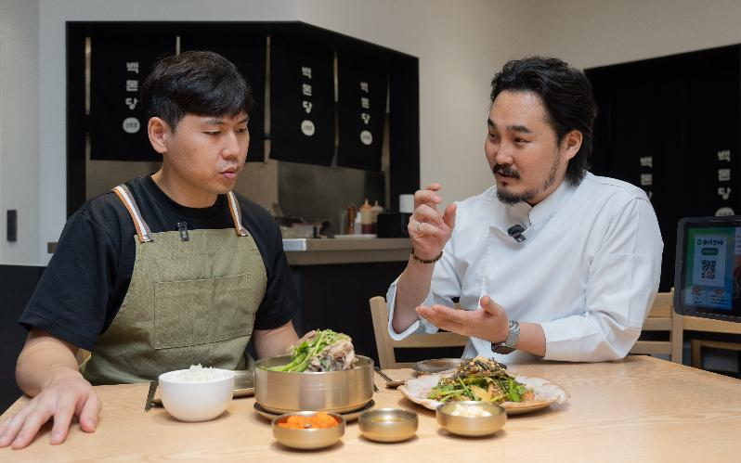
[사진(1)] 지난 9월 2일 스타필드 안성맞춤시장 상생 프로젝트에 참여한 장인우 셰프가 시장 상인에게 신 메뉴 레시피를 전수 중이다.

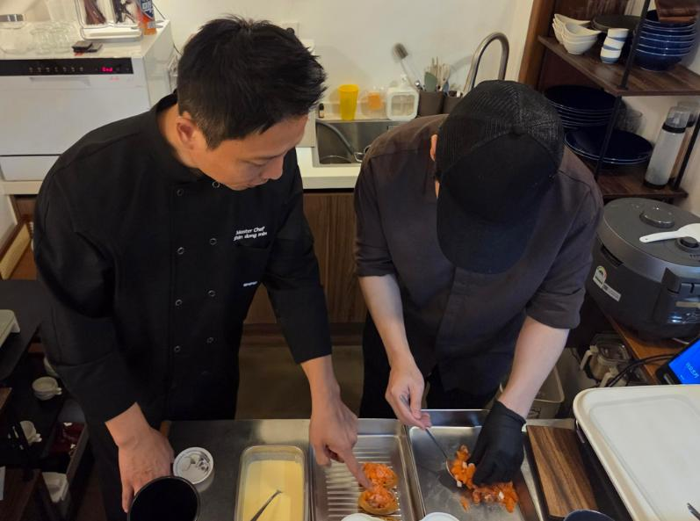
[사진(2)] 지난 9월 2일 스타필드 안성맞춤시장 상생 프로젝트에 참여한 신동민 셰프가 시장 상인에게 신 메뉴 레시피를 전수 중이다.
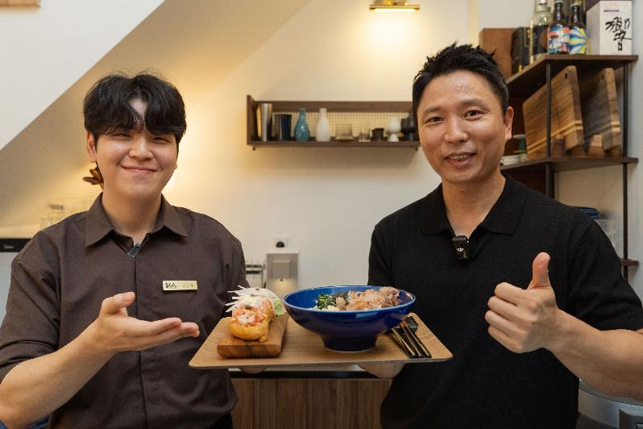
[사진(3)] 지난 9월 2일 스타필드 안성맞춤시장 상생 프로젝트에 참여한 신동민 셰프와 시장 상인이 신메뉴를 선보이며 기념 촬영을 하고 있다.

– 고맙습니다. 신세계프라퍼티 홍보담당 입니다 (총 4매) –

